L3_5.3 Vertiefung 3 - Bonusberechnung

L3_5.3 Aufgabe

Teil I
Das Handelsunternehmen Mücke & Partner OHG gewährt seinen Kunden einen Bonus in Abhängigkeit vom Jahresumsatz. Der Bonussatz beträgt 10% bei einem Umsatz von über 100.000,00 €, ansonsten 5%.
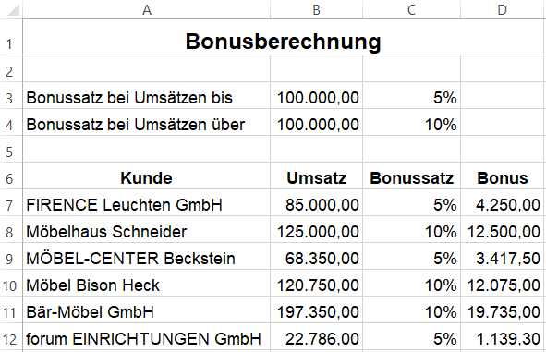
Die Berechnung der Kundenboni soll mit Hilfe einer Tabellenkalkulation erfolgen.

Verwenden Sie für die Lösung der folgenden Aufgabenstellungen die Datei
„L3_5.3 Tabellenvorlage Bonusberechnung.xlsx“

1.1 Stellen Sie die Bedingung verbal und graphisch dar.
WENN
DANN
SONST
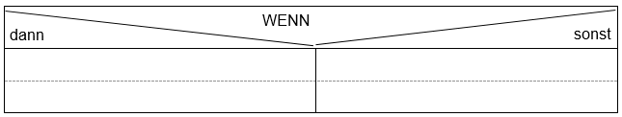

1.2 Erstellen Sie im Tabellenblatt 'Teil 1' die kopierfähigen Formeln für die Ermittlung des Bonussatzes (Zellen C7 – C12) und des Bonus (Zellen D7 – D12)

Teil II
Das Handelsunternehmen Mücke & Partner OHG möchte bei der Bonus-Berechnung zusätzlich auch die Kundentreue einbeziehen. Bei Unternehmen, zu denen erst seit dem Jahr 2010 eine Geschäftsbeziehung bestehen, wird der Bonussatz auf 3% begrenzt. Bei allen anderen Unternehmen gilt die bisherige Regelung
Erstellen Sie im Tabellenblatt 'Teil 2' die kopierfähigen Formeln für die Ermittlung des Bonussatzes (Zellen D8 – D13) und des Bonus (Zellen E8 – E13).

Speichern Sie Ihre Lösungen im Ordner 'Ergebnisse' unter dem Dateinamen
'L3_5.3 Bonusberechnung.xlsx'.

